今日动态
2023.5.22 星期一 雨
- 来园情况
- 出勤：小四班今日出勤人数21人，6人请假。
丁曼婷、申晓文、谭沁、李璟睿、徐梓赫、胡奕可请假。
- 户外活动
今天我们玩了万能工匠，孩子们玩的很开心，小朋友都能做到安全游戏，游戏后及时整理玩具排队回教室。
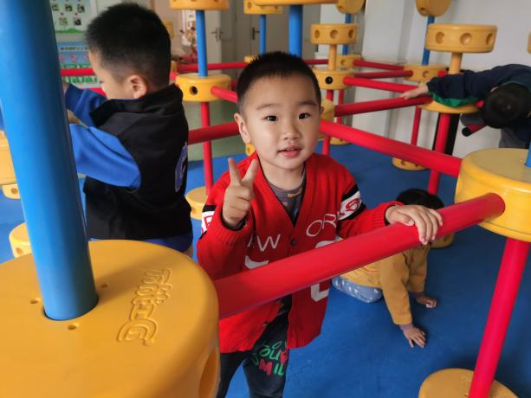 | 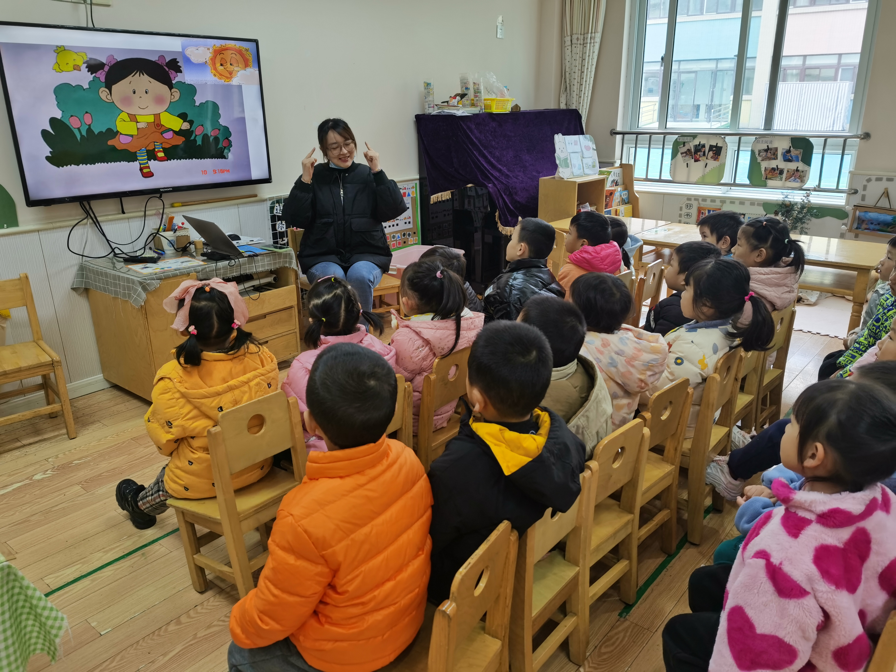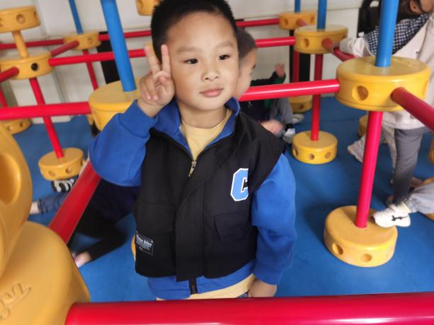
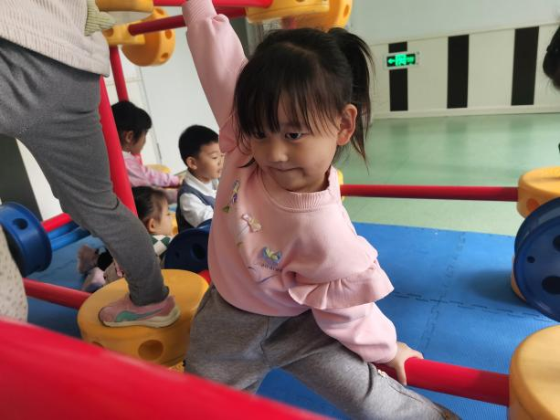 | 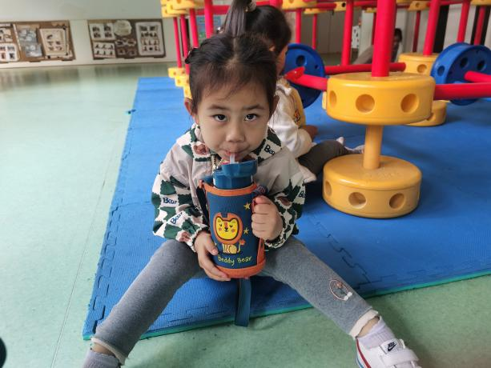
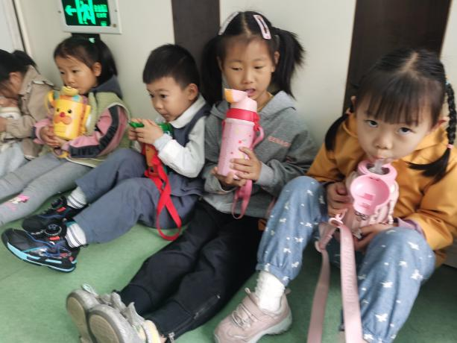 | 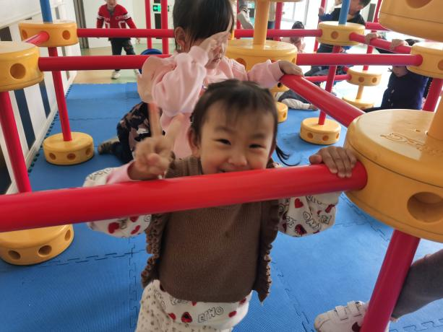

- 集体活动
综合《会说话的手》
本次活动是一节感知手势、手语的综合活动，手势是指人类用语言中枢建立起来的一套用手掌和手指位置、形状的特定语言系统。生活中人们也会用一些特定的手势来传递信息，如： V字手势、OK手势、暂停手势等。本活动通过做让幼儿观察、模仿了解生活中常用手势所表达的含义，从而了解手势在生活中的作用。
小班的孩子们在日常的生活中已经接触过许多常见的手势，如：当看到老师做暂停手势时会安静等，对于一些手势的含义他们已经初步了解，但是孩子们对手势没有刻意地了解，尤其是简单的手语、停止、安静、谢谢的手势。
宗韫玉，丁曼婷，张奕涵，王诺婉，冯欣，徐佳伊，章昕媛，王若鑫，王秋瑶，徐筱晞，李慕妍，郑书韵，蒋翊晗，杨易，王知霖，谌睿，许诺言，周艺天，阴少帅，王楷博，徐诺在猜猜、说说、学学中，知道不同手势（手语）能表达不同的意思。

四、区域活动
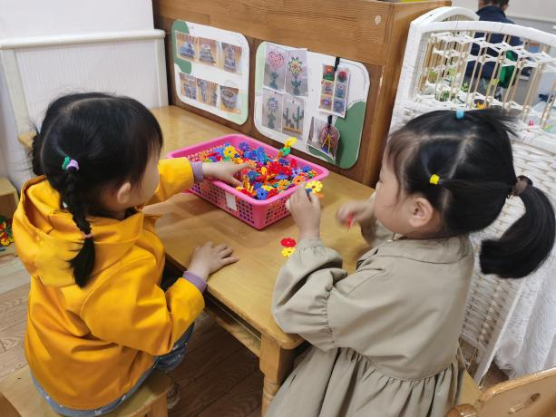 | 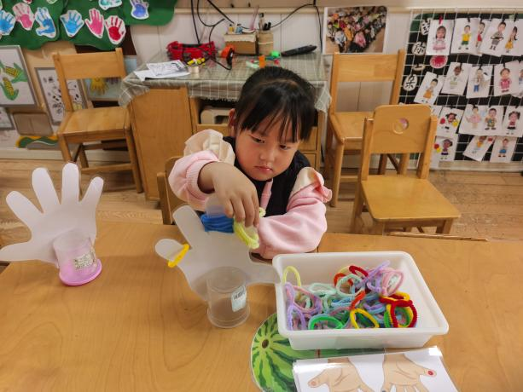
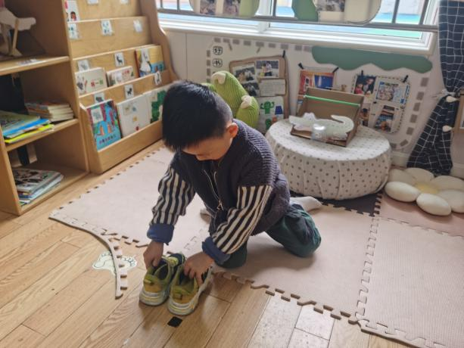 | 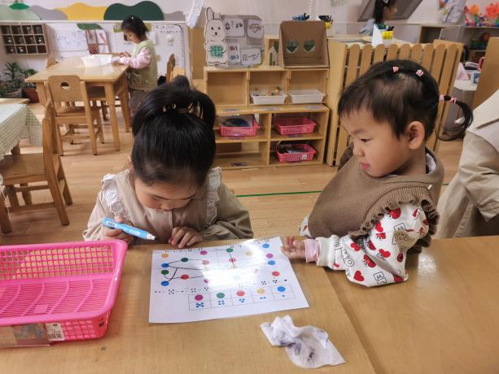
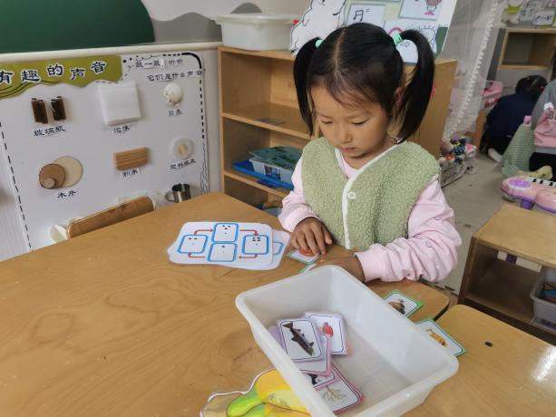 | 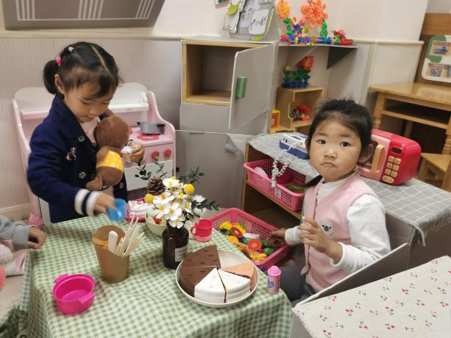

五、生活活动
午餐情况：
米饭：白米饭
菜：菠菜炒蘑菇、土豆牛肉
汤：丝瓜鸡蛋汤
宗韫玉，丁曼婷，张奕涵，王诺婉，冯欣，徐佳伊，章昕媛，王若鑫，王秋瑶，徐筱晞，李慕妍，郑书韵，蒋翊晗，杨易，王知霖，谌睿，许诺言，周艺天，阴少帅，王楷博，徐诺能遵守用餐规则，耐心等待取餐，吃完饭能主动洗手漱口，擦嘴巴。
午睡情况：
宗韫玉，丁曼婷，张奕涵，王诺婉，冯欣，徐佳伊，章昕媛，王若鑫，王秋瑶，徐筱晞，李慕妍，郑书韵，蒋翊晗，杨易，王知霖，谌睿，许诺言，周艺天，阴少帅，王楷博，徐诺都睡着了。

